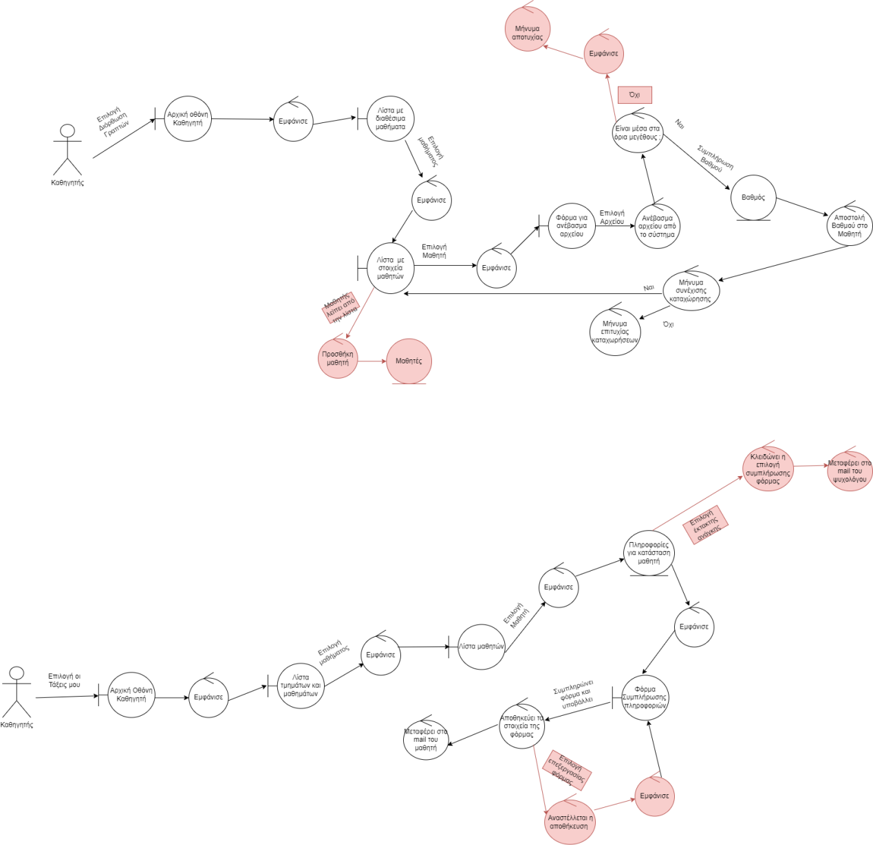

Αξιολόγηση συμπεριφοράς μαθητών

Δημοσιοποίηση διορθωμένων γραπτών και βαθμών σε κάθε μαθητή

Προβολή βαθμών στα γραπτά των μαθημάτων

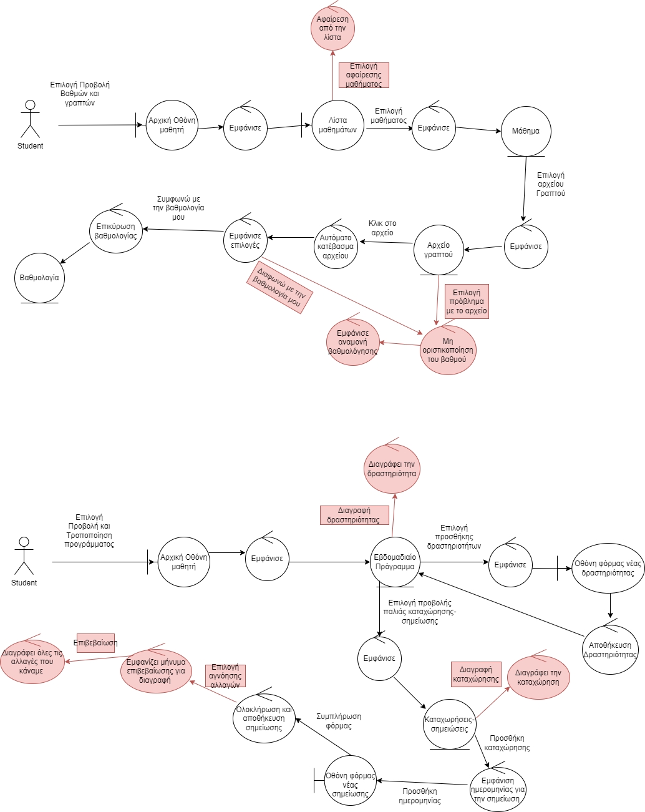

Προβολή και τροποποίηση προγράμματος

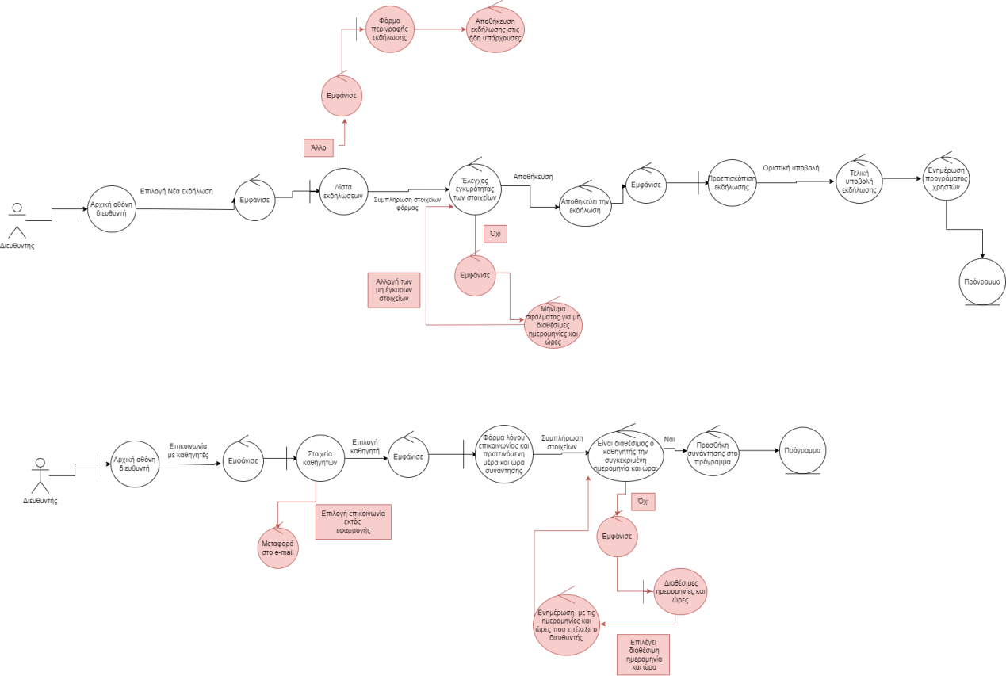

Επικοινωνία

Δημιουργία και επεξεργασία σχολικών εκδηλώσεων

Εισαγωγή στο αρχείο απουσιών

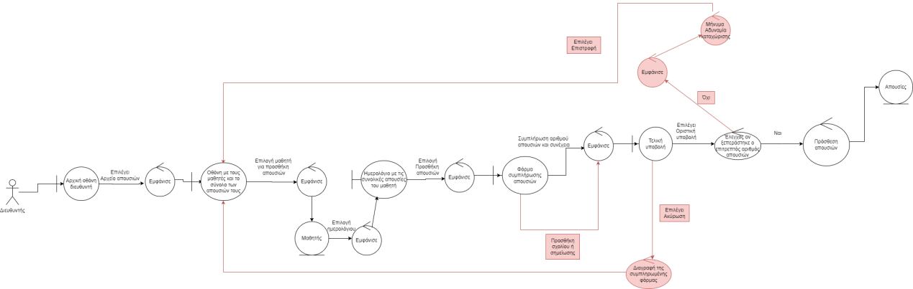

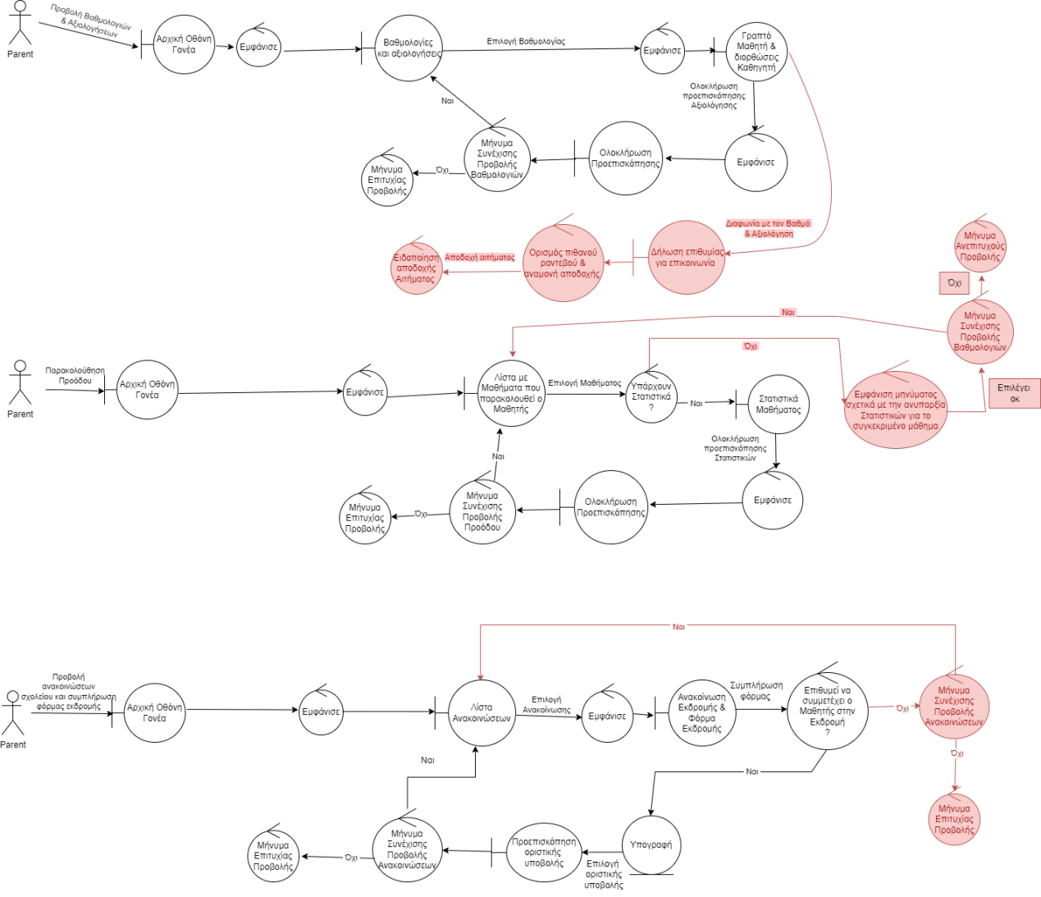

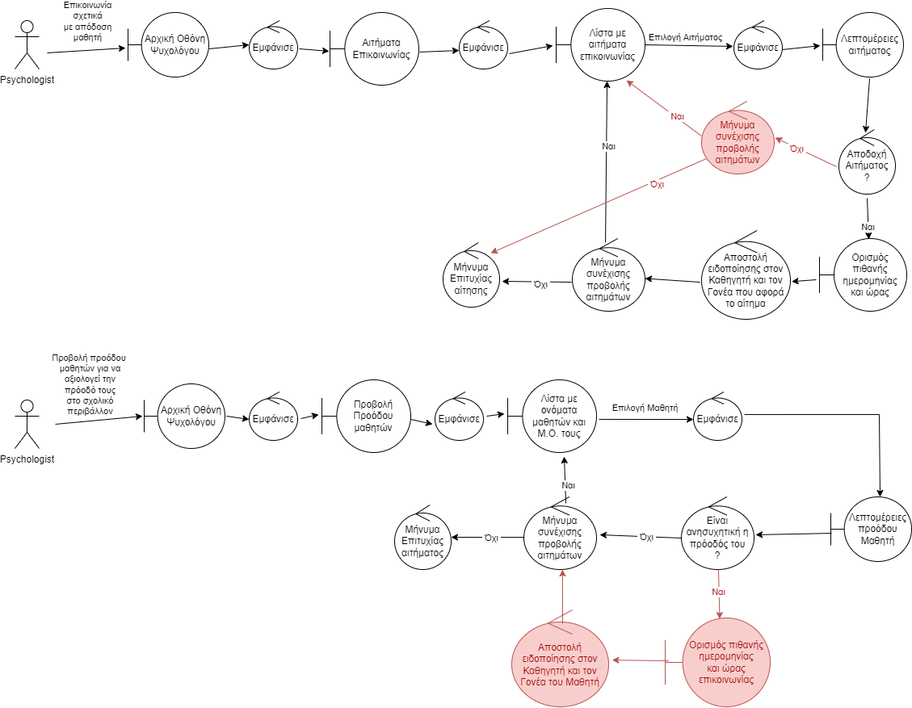

Προβολή προόδου μαθητών και αξιολόγησή τους

Επικοινωνία σχετικά με την απόδοση μαθητή